Отечественная война 1812 года в изобразительном искусстве
Автор работы: Барсуков Павел Сергеевич
zemcovshkola@mail.ru
Земцовская средняя общеобразовательная школа, 9 класс
Руководитель работы: Барсукова Жанна Леонтьевна, учитель русского языка и литературы

2012 год

Содержание
- Введение.

Актуальность изучения темы «Отечественная война 1812 года»

Влияние эпохи Отечественной войны 1812 года на художественную культуру.
- Отражение истории Отечественной войны 1812 года в различных видах изобразительного искусства: живописи, гравюре, литографии, карикатуре.
- Этапы в процессе исследования эпохи Отечественной войны в изобразительном искусстве.
- Изображение страниц истории войны 1812 года художниками-живописцами. Батальная живопись.
- Война 1812 года в гравюре, литографии.
- Карикатурное изображение войны.
- Портреты участников войны. Военная галерея Зимнего дворца.
- Выводы
- Источники информации.

1.ВВЕДЕНИЕ
Событиям 1812 года принадлежит особое место в нашей истории. Не раз поднимался русский народ на защиту своей земли от захватчиков, приходивших и с запада, и с востока. Но никогда прежде угроза порабощения не порождала такого сплочения сил, такого духовного пробуждения нации, как это произошло в дни нашествия Наполеона.
Отечественная война 1812 года - одна из самых героических страниц истории нашей Родины. Победа русского народа над завоевателем, который считался величайшим военным гением мира и к моменту нападения на Россию был увенчан ореолом всемогущества и непобедимости, поразила воображение современников и до сих пор волнует потомков, служит для одних предметом гордости, для других - неразгаданной загадкой, для третьих грозным предостережением - «не ходи на Москву!»
Тема Отечественной войны 1812 года успешно разрабатывалась и в литературе, и в изобразительном искусстве: архитектуре, живописи, скульптуре.
Люди часто обращаются к своему прошлому. Прошлое России богато и уникально. Обращение к истории Отечественной войны 1812 года сейчас особенно актуально, т.к. в 2012 году отмечается 200-летний юбилей тех исторических событий. Подъем духа, патриотизм, всемерная поддержка государственности - важная составляющая победы русских войск над армией Наполеона. Важнейшим средством отражения истории Отечественной войны 1812 года стало изобразительное искусство, которое создает духовную ауру, дает возможность для полноценной оценки важнейших исторических событий. Полотна художников, посвященные данной тематике, формируют высокую духовную гражданскую позицию, совершенствуют духовную культуру. Сцены сражений, бивуачная жизнь войск, изображение солдат воюющих армий - это не только патриотизм, гордость за военную мощь русского народа. Это средство формирования человеческого и гражданского достоинства, благодаря которому можно сегодня воспитывать молодое поколение России. Передо мной стала проблема: как отразилась история Отечественной войны 1812 года в художественных произведениях изобразительного искусства. Мне были знакомы широко известные произведения живописи, такие картины, как:
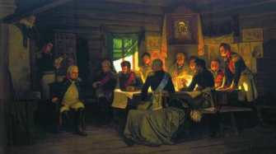  Кившенко А.Д,  «Военный совет в Филях в 1812 году» | 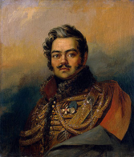  Джордж Доу  «Портрет Дениса Васильевича Давыдова»
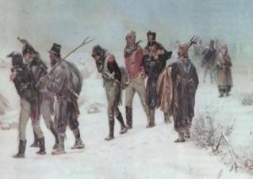  И.М.Прянишников  « В 1812 году» | 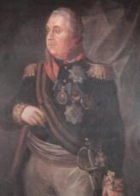  Р.М.Волков  «Портрет М.И.Кутузова»

Но ведь это «вершина айсберга». Возникла потребность изучения данной проблемы, остававшихся в «тени» живописных полотен, иллюстрирующих страницы войны 1812 года. Обращение к данной теме - это выражение интереса современного молодого человека российского общества к своим историческим истокам и культурному наследию.
Объект исследования: культурно-исторические события как условие создания и развития произведений живописи XIX - начала XX вв. о войне 1812г.
Цель: исследование событий Отечественной войны, представленных в произведениях изобразительного искусства XIX - начала XX вв.
Теоретическая и практическая значимость работы заключается в том, что ее материалы могут быть использованы для изучения войны 1812 года, для реконструкции событий, для постановки спектаклей на историческую тематику.
2. Отражение истории Отечественной войны 1812 года в различных видах изобразительного искусства: живописи, литографии, карикатуре.
События Отечественной войны 1812 года оказали стимулирующее воздействие на развитие русской художественной культуры. Художники, писатели, поэты, драматурги, композиторы обратились к сюжетам и персонажам русской истории в образе сражений и героев Отечественной войны. Актуальность этой темы нашла свое выражение не только в работах очевидцев и современников, но и мастеров последующих поколений, черпавших в ней вдохновение.
1.)Этапы в процессе исследования эпохи Отечественной войны в изобразительном искусстве.
Выделяется несколько этапов в процессе исследования эпохи Отечественной войны в изобразительном искусстве:
1.) В 1810 - 1820-е гг. - события войны фиксируют участники и очевидцы.
2.) 1830 - 1850-е гг. - в центре внимания мастеров исключительно военные события, в которых участвовала регулярная армия. Наблюдается строго научный подход в изучении темы 1812 года: тщательный подбор и анализ письменных и иконографических источников, вещественных памятников и т.д.
3.) 1860 - 1890-е гг. связаны с критическим переосмыслением эпохи Отечественной войны сторонниками реалистического направления. Ими проводится большая исследовательская работа с целью подчеркнуть народный характер войны 1812 года. Ярче всего это проявляется в творчестве В.В. Верещагина.
4.) 1900 - 1910-е гг. - характерен широкий охват темы, чем объясняется и разнообразие сюжетов. Центральное внимание уделяется все же эпизодам боевых действий, реконструируемым с помощью значительной исторической базы, современных исторических трудов и консультаций с военными историками.
В 1-ой половине XIX века живописцев интересовали батальные эпизоды 1812 года (сражения, подвиги отдельных военачальников и воинских частей и т.п.). Тематика полотен целиком отражала господствовавший тогда взгляд на войну как на действия регулярных армий. Во 2-ой половине XIX - начале XX века, наряду с традиционными, берутся нереализованные прежде сюжеты (партизанское движение, Наполеон и его армия в России и др.).
В конце XIX - начале XX века происходит процесс интеграции русской батальной живописи в мировое изобразительное искусство, чему способствовали многочисленные экспозиции полотен о 1812 годе В. Верещагина и Ф. Рубо. Они раскрыли в своем творчестве тему Отечественной войны в современном ее понимании. Это не всегда приводило к точному описанию исторических фактов и персонажей.
Художников, писавших картины об Отечественной войне было не так много и работали они часто на свой страх и риск.
В целом, несмотря на влияние некоторых негативных факторов, тема войны русского народа против наполеоновского нашествия была вполне достойно представлена в изобразительном искусстве XIX - начала XX века.
2). Изображение страниц истории Войны 1812 года художниками-живописцами
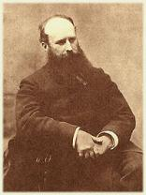
Одним из самых известных художников-живописцев, изобразивших картины о войне 1812 года, был Василий Васильевич Верещагин(1842-1904). Им был написан цикл полотен «1812 год».Верещагин основательно изучал историю Отечественной войны 1812 года, уделяя значительное внимание военно-историческим реалиям. В 1887-1900 гг. создал в Москве и Париже серию из 20 картин, в которых стремился «показать великий национальный дух русского народа», а также «свести образ Наполеона с того пьедестала героя, на который он внесен». Около семнадцати лет отдал Верещагин работе над темой Отечественной войны 1812 года. Картины этой серии Верещагин с успехом демонстрировал на персональных выставках в Париже, Лондоне, Берлине, Вене, Нью-Йорке и др. (ныне большинство полотен - в Государственном историческом музее, в Москве). В своих полотнах он обличал войну как мировое зло. Интересна судьба полотен замечательного художника. Серия "Наполеон I в России" впервые была показана в Москве и Петербурге в 1895-1896 годах. Но ни один из коллекционеров и музеев не выразил готовности приобрести ее. После долголетних переговоров и проволочек серия была куплена в 1902 году правительством и передана Русскому музею в Петербурге. Однако многим из входящих в нее картин суждена была впоследствии широкая популярность, именно верещагинская серия сформировала представление широкого зрителя об эпохе Отечественной войны 1812 года.
В качестве иллюстраций приведу примеры картин, особенно поразивших меня своей реалистичностью и неожиданностью.
«В Успенском соборе»
Прихоти войны способны достигать самых чудовищных размеров. Для победителя, занявшего чужой город, не существует ничего святого. В святом для каждого православного человека месте, в храме, неприятелем была устроена... полковая конюшня!...Это правда, страшная правда!...Успенский собор — конюшня...В два ряда стоят расседланные лошади. Солдаты Наполеоновской армии совершают акт вандализма, глумятся над святыней.Успенский собор, переживший много веков, стоял безмолвный, запустелый; молчали его колокола, не разносился по Кремлю их торжественный звон, а внутри собора слышались только грубые окрики, ругательства солдат, да конское ржание, причем последние звуки, производимые животными, были для святости места наименее оскорбительными. Участь Успенского собора разделили и прочие церкви Москвы и других городов. 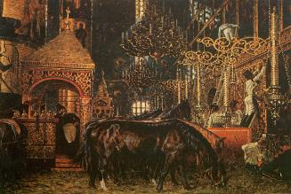
«Поджигатели. Расстрел в Кремле»
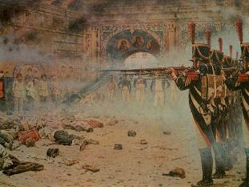
Любой город, оказавшийся во власти завоевателя, подчиняется его управлению. Наполеон, вступив в Москву, сейчас же приказал блюсти порядок в пределах нового французского порядка: все для себя — ничего для других. Бедствия от пожара еще усугублялись неслыханными грабежами, всяческими притеснениями и насилиями, творимыми французами на полной свободе, совершенно безнаказанно. Расстрел, подобный изображённому на картине Верещагина, доставался на долю голодного оборванного люда, в первые дни пожарища попрятавшегося, кто куда мог, а когда пожар стал утихать, постепенно начавшего выходить из своего убежища. Наполеон приказал нарядить военные суды и расправляться с поджигателями без всякой пощады. У французов сложилось тогда твердое убеждение, будто жители Москвы, и только они, нарочно устраивали пожары. Там, на месте казни, где-нибудь у монастырских ворот, с высоты которых смотрели строгие лики святых, неся осужденным последнее утешение, несчастных привязывали к кольям или просто ставили к стене в непосредственном соседстве с другими жертвами, которые уже нашли свое последнее успокоение и валялись на мостовой, неубранные, ужасной кучей... Взвод, назначенный для исполнения приговора, строился в два ряда, раздавалась короткая команда, слышался гулкий треск, и... кровавый туман застилал сознание злополучных жертв «победителя».
«Не замай! - Дай подойти!»
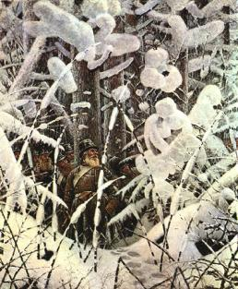
Момент, воспроизведенный здесь художником, относится к тому крайне важному обстоятельству, которое под именем народной войны сыграло выдающуюся роль при изгнании французов из России. На картине Верещагина изображен весьма любопытный момент. Громадный густой лес, весь заваленный снегом, где пройти и не заблудиться впору лишь очень бывалому человеку. И в нем притаилась кучка крестьян. Впереди высокий старик с характерным выражением красивого, чисто русского лица. Очевидно, староста ближайшей деревни, которого сельчане единогласно выбрали начальником отряда, выслеживающего французов. Но пока... «Не замай! Дай подойти!»...
Известно имя еще одного художника, оставившего замечательные творения о войне 1812 года. Это Петер Гесс - баварский придворный художник, член Академий художеств в Мюнхене, Берлине, Вене и С.-Петербурге. Старший сын баварского придворного гравера по меди, от которого получил первые уроки гравирования. Участвовал в походах против французов (находился при штабе фельдмаршала К. Вреде), запечатлел много военных сцен. Создал ряд жанровых сцен
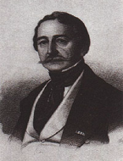
из военной жизни эпохи 1812-1814 гг.
В 1839 году по приглашению императора Николая I посетил Россию, получил заказ написать для Зимнего дворца цикл картин о важнейших сражениях 1812 года. Вместе со знатоком униформы генералом Л.И. Килем совершил поездку по местам сражений 1812 года, сделал множество зарисовок. В 1840-1857 гг. создал 12 полотен, из которых сохранились 10: «Сражение при Валутиной горе», «Сражение при Бородино», «Бой под Малоярославцем», «Переправа через реку Березину» и др. Его огромные, яркие, точные в мельчайших деталях полотна были высоко оценены современниками.
«Сражение при Бородине, 26-го августа»
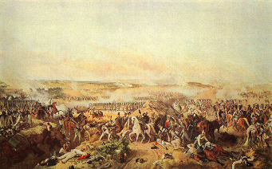
Вам не видать таких сражений!...
Носились знамена как тени,
В дыму огонь блестел,
Звучал булат, картечь визжала,
Рука бойцов колоть устала,
И ядрам пролетать мешала
Гора кровавых тел.
М. Лермонтов. «Бородино».
Храбрость, обнаруженная русскими войсками, отлично характеризуется следующими словами одного из командиров в донесении князю Кутузову: «презирая всю жестокость неприятельского огня, полки пошли на штыки, и с словом: ура! опрокинули французов, привели в крайнее замешательство их колонны и заняли высоту, с самого начала сражения упорно защищаемую». С обеих сторон легло множество убитых и раненых.
«Переправа через Березину, 16-го ноября»
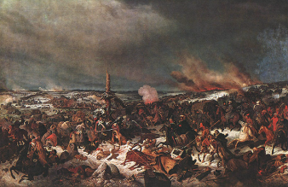
В продолжение всего отступления наполеоновской армии не было трагедии более мрачной, чем разыгравшаяся на Березине. Здесь Наполеону угрожала опасность быть совершенно разбитым, потому что на него со всех сторон двигались русские войска. Морозы хотя и стояли значительные, но лед на реке еще не установился; по ней плавали льдины, которые, не будучи настолько прочными, чтобы выдержать тяжесть людей и лошадей, лишь затрудняли постройку мостов. Все действия происходили в присутствии самого Наполеона, и сначала все шло вполне благополучно. Но затем события круто изменились. Началось с того, что большой мост ломался два раза, приходилось его чинить, что требовало много времени, а между тем войска и обозы все прибывали и, не сдерживаемые дисциплиною, сталкивались у мостов в невообразимую кашу. Весь следующий день, 15-го ноября, продолжалась переправа, большой мост опять сломался, снова приступили к его починке, а на берегу происходило настоящее Вавилонское столпотворение. «Безоружные и нестроевые, - рассказываел Михайловский-Данилевский в своем описании Отечественной войны, - большими кучами кидались на мосты. Исчезло различие в чинах и званиях; никто не внимал голосу начальников; каждый торопился добраться до противоположного берега, сбивал других в воду, и как мог, открывал себе дорогу по грудам тел. Здоровые, раненые и больные погибали под колесами и конскими копытами; зарядные ящики, взорванные гранатами, взлетали на воздух; лошади, с опрокинутыми передками орудий и повозок, ржали, становились на дыбы, и не находя нигде прохода, спирались, другие, столкнутые с моста, падали с людьми в реку. Вопли заглушаемы были жужжанием русских ядер, треском лопавшихся бомб и перекатами пальбы, гремевшей на обеих сторонах Березины». Это была картина, трагический кошмар которой невозможно себе представить. На другой день закончилась трагедия у Березины, стоившая французам не менее 25.000 вооруженных людей, а сколько погибло безоружных — сказать точно невозможно.
Имя Дениса Васильевича Давыдова (1784-1839) неотделимо от Отечественной войны 1812 года как имя зачинателя и одного из руководителей партизанского движения. Боевые таланты Дениса Давыдова высоко ценили М.И.Кутузов и П.И.Багратион, а о его поэтическом даре поэт Н.М.Языков писал:
Не умрет твой стих могучий,
Достопамятно-живой,
Упоительный, кипучий,
И воинственно-летучий,
И разгульно-удалой.
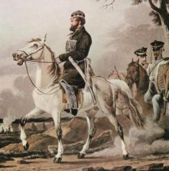
«Денис Давыдов» гравюра английского гравёра Дюбурга по оригиналу русского художника А.Орловского. 1814 год.
Портрет появился в Лондоне с надписью, которая в переводе на русский язык звучит так: «Полковник Давыдов, прозванный черным капитаном, полковник русских ахтырских гусар. Первый офицер, который был отряжен как партизан в кампании 1812 года. Он наводил ужас на общего врага по всей линии французской коммуникации под именем черного капитана. Владелец деревни Бородино, где разыгралось известное сражение. Также выдающийся поэт».
Художник Орловский писал портрет Д.Давыдова, по всей видимости, в ходе военных действий, так как гравюра с портрета появилась в Англии в 1814 году. Свой странный наряд Давыдов объяснял тем, что крестьяне неоднократно нападали на русских гусар, считая их французами, т.к. путали одежду. «Тогда я на опыте узнал, что в народной войне должно не только говорить языком черни, но и приноравливаться к ней и в обычаях, и в одежде. Я надел мужичий кафтан, стал отпускать бороду, вместо ордена Святой Анны повесил образ Святого Николая и заговорил с ним языком народным»,- сказал герой войны.
Галерея картин о периоде Отечественной войны 1812 года
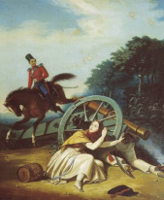  К.К. Гампельн  Сцена из Отечественной войны 1812 года. | 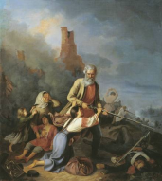  Пржецлавский К.Л.  Русские в 1812 году
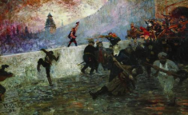  Репин И.Е.  В осажденной Москве в 1812 году. | 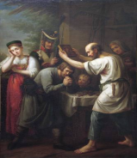  Лучанинов И.В.  Благословение ополченца 1812 года
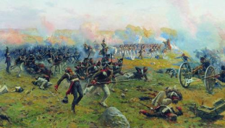  Греков М.Б.  Лейб-гвардии Гренадерский полк в сражении при Бородине 26 августа 1812 года. | 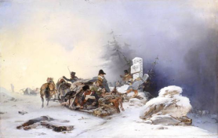  Виллевальде Б. П  Бегство французов с семьями из России.
3.) Война 1812 года в литографии.
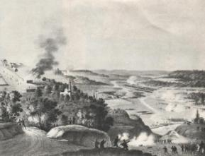
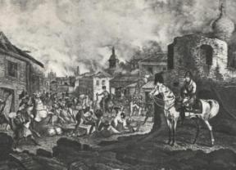
Литография по рисунку художника наполеоновской армии А.Адама «Возвращение Наполеона из Петровского дворца». Туда он переселился на время пожара. Когда Наполеон возвращался из Кремля, дорогу ему загораживали длинные вереницы мародёров, шедших на поиски добычи.
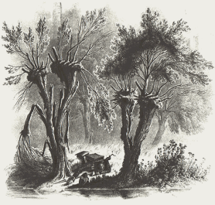
А эта литография «Сражение при малом Ярославце» выполнена по рисунку офицера русской армии, участника войны 1812 года, А.И. Дмитриева-Мамонова. Это сражение явилось решающим в период перехода русской армии в контрнаступление. Местные жители сожгли мост через реку, затопили долину, взорвав плотину. Через сутки французы навели понтонный мост, по которому переправились через реку. Сумели захватить только окраину города. Ожесточенное сражение длилось целый день. Город 8 раз переходил из рук в руки. К вечеру к Малому Ярославцу подошли основные части русской армии под командованием М.И.Кутузова. Дорога на Калугу для французов была отрезана.
Французский художник Х. В. Фабер дю Фор запечатлел на этой литографии незабываемый пример мужества и героизма русского солдата. В тексте к рисунку говорится: «Среди вражеских стрелков, засевших в садах на правом берегу Днепра, один в особенности выделялся своей отвагой и стойкостью. Поместившийся как раз против нас, на самом берегу за ивами, и которого мы не могли заставить молчать ни сосредоточенным против него ружейным огнем, ни даже действием одного специально против него назначенного орудия, разбившего все деревья, из-за которых он действовал, он все не унимался и замолчал только к ночи. А когда на другой день по переходе на правый берег мы заглянули из любопытства на эту достопамятную позицию русского стрелка, то в груде искалеченных и расщепленных деревьев увидали распростертого ниц и убитого ядром нашего противника унтер-офицера егерского полка, мужественно павшего здесь на своем посту".
4.) Карикатурное изображение событий 1812 года.
Наиболее широко отражают народный характер войны 1812 года листы политической графики, которую чаще называют "карикатурой 1812 года". Это было новое, невиданное по своей демократичности явление в искусстве. Первая серия листов вышла в конце 1812 года. Карикатуры высмеивали французскую армию, самого Наполеона, призывали русский народ на борьбу с захватчиками, воспевали подвиги народных героев.
«Попляши же, басурман, под нашу дудку». Теребенев И.М.
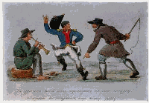
«Мыльные пузыри» Теребенев И.М.
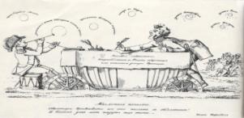
Многие статьи, листовки, посвященные действиям регулярной армии, ополчений и партизанских отрядов, оперативно печатались в походной типографии при штабе М.И.Кутузова. Директором этого своеобразного агитационно-пропагандистского центра армии был назначен А.С.Кайсаров, вокруг которого группировались прогрессивно настроенные офицеры, литераторы, публицисты - М.Ф.Орлов, В.А Жуковский, А.И. Михайловский-Данилевский и другие.
5.) Портреты участников войны. Военная галерея Зимнего дворца.
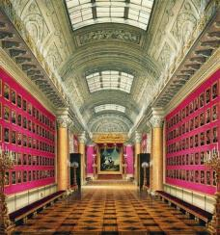
Военная галерея Зимнего дворца… С портретов прославленных полководцев Отечественной войны 1812 года, виртуозно написанных Джорджем Доу, на нас смотрят красивые мужественные лица, "полные воинственной отваги", как сказал о них Пушкин. Император Александр I лично утверждал составленные Главным штабом списки генералов, чьи портреты должны были украсить Военную галерею. Это были 349 участников Отечественной войны 1812 года и заграничных походов 1813-1814 гг., которые состояли в генеральском чине или были произведены в генералы вскоре после окончания войны. За 10 лет работы Джордж Доу и его русские помощники В.А.Голике и А.В.Поляков создали 333 портрета, которые размещены в пять рядов на стенах галереи. Тринадцать портретов по разным причинам так и остались невыполненными. Вместо них в галерее находятся рамы с именами генералов. О каждом из них можно было бы написать героическую оду.
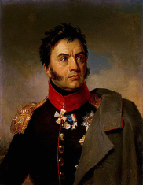
Генерал Николай Николаевич Раевский (1771-1829) - талантливый и мужественный военачальник. Во время Бородинского сражения корпус Раевского оборонял Курганную высоту, расположенную в центре позиции русских войск. Там были установлены 18 орудий батареи, получившей имя Раевского и отразившей все атаки французов.

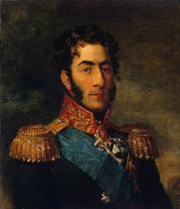
Генерал Петр Иванович Багратион (1765-1812) - "Бог рати он" - так произносили его фамилию современники. За 30 лет службы князь Багратион принял участие в 20 походах и 150 сражениях. В Бородинском сражении он возглавлял левый фланг, по которому пришелся первый удар противника. Французы дважды овладевали земляными укреплениями - Багратионовыми флешами и дважды были выбиты оттуда. Во время очередной атаки противника генерал Багратион поднял свои войска в контратаку и в этот момент был тяжело ранен.
В 1949 г., к 150-летию со дня рождения А.С.Пушкина, в Военной галерее была установлена мраморная доска со строками из стихотворения великого русского поэта "Полководец":
Толпою тесною художник поместил
Сюда начальников народных наших сил,
Покрытых славою чудесного похода
И вечной славою Двенадцатого года.
3. Выводы
Нашествие "двунадесяти языков" и героические действия русской армии всколыхнули широчайшие народные массы России, вызвали небывалую энергию народа, пробудили, как сказал В.Г.Белинский, "народное сознание и народную гордость". Исторический масштаб событий, происшедших в 1812 году, так грандиозен, их эхо так долго и гулко отдавалось в последующие десятилетия, что сейчас даже трудно представить себе, какой относительно короткой в сравнении с длительностью последствий была Отечественная война, как стремительно сменяли друг друга картины этой исторической драмы.
Кого жизнь сделала свидетелем этих событий, хранили память о них до конца своих дней. Кто не видел их сам, тот рос в атмосфере, сотрясаемой их гулким эхом. Художественная летопись Отечественной войны потому так выразительна, что каждый вложил в неё лучшее, что было в нем как в художнике. Иные обратились к этой теме в одном-двух произведениях, но по ним восстанавливается самое существенное, что было в художественном миросозерцании их создателя, слышатся особенности голоса, которым он говорил в своем творении.
В заключение хотелось добавить, что рассмотренные в данной работе шедевры изобразительного искусства являются для нас такими же живыми «документами эпохи», такими же незаменимыми источниками знаний, как и непосредственно-документальные свидетельства.
4.Источники информации
- Асварищ Б.И., Дзилинбахов Г.В. Отечественная война в картинах Петера Гесса: М: «Искусство», 1984. 127с.
- Альбом «Нашествие Наполеона. Отечественная война 1812 г.» СПб, 1911 г. Подготовлено к публикации в ИНТЕРНЕТ -проекте: «1812 год» Поляковым О.
- Альбом по истории СССР. М:«Просвещение», 1967 г. 293 с.
- Бородино. Документы, письма, воспоминания. М.: «Советская Россия», 1962. -415 с.
- Балязин В.Н. Тайны дома Романовых. М.: «ОЛМА-ПРЕСС», 2007,477 с.
- Верещагин В.В. Повести. Очерки. Воспоминания. М.: «Советская Россия»,1990. -352 с.
- Военный энциклопедический словарь. М.: « Воениздат», 1984. - 836 с. Краткий словарь терминов изобразительного искусства. - М.: «Искусство», 1965. -98 с.
- Иллюстрированная история СССР. М.: «Мысль»,1977 г.464 с.
- Отечественная война 1812 года. Энциклопедия. М.: «Российская политическая энциклопедия» (РОССПЭН), 2004. - 880 с., илл.
- Соловьев В.М. История Росси для взрослых и детей. М.,2010.: «Белый город», 416 с.
- Материалы ИНТЕРНЕТ- проекта: «1812 год»

